Laboratorinis darbas

Šviesos bangos ilgio nustatymas Niutono žiedais

Stud.: Justas Vilimas
Data : 2000 10 15
Dėst.: doc. P. P. Žvirblis

Darbo užduotis

Niutono žiedų optine sistema nustatyti polimonochromatinės šviesos bangos ilgį.

Ižmoktini klausimai

Vienos krypties ir vienodo dažnio svyravimų sudėtis. Šviesos bangų koherentiškumas ir interferencija. Šviesos interferencija plonose plievelėse.

Teorinė dalis

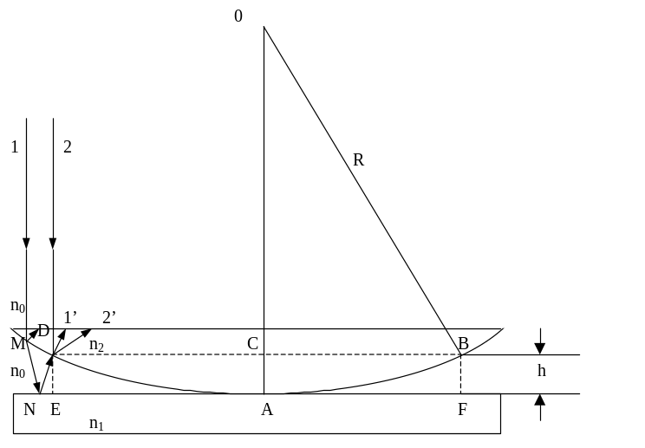Klasikinis vienodo storio interferencinių juostų pavyzdys yra Niutono žiedai. Niutono žiedų optinę sistemą sudaro tam tikro kreivumo spindulio R plokščiai iškilas lęšis, padėtas ant stiklinės plokštelės (brėžinyje). Vienodo storio juostų interferencinį vaizdą galima stebėti nuo oro sluoksnio, kurį sudaro plokštelė ir ją liečiantis taške A plokščiai iškilas lęšis. Šiuo atveju vienodo storio taškų geometrinė vieta yra apskritimas (žiedas). Todėl atitinkamos vienodo storio juostos turės koncentrinių apskritimų (žiadų), kurių centras yra lęšio ir stiklinės plokštelės lietimosi taške, pavidalą. Stebint atsispindėjusią šviesą, interferencinio vaizdo centre bus matomas minimumas (tamsi dėmė), nes lęšio ir plokštelės lietimosi vietoje, A taške, susidaro nykstamai plonas oro tarpelis (jo storis yra žymiai mažesnis už šviesos bangos ilgį). Dėl to netenkama pusbangės.
Kintamo storio plokštelės vaidmenį atlieka lešio ir stiklinės plokštelės ribojamas oro sluoksnis. Lygiagrečių polimonochromatiės šviesos spindulių pluoštas statmenai krinta į plokščiąjį lęšio paviršių. Tam tikras šio pluošto spindulys 1, atsispindėjęs nuo apatinio oro sluoksnio paviršiaus ir pasiekęs lęšio tašką D, jame lūžta ir sklinda 1’ kryptimi. Į tą patį tašką D krinta 2. šviesos spindulys, kuris iš dalies atsispindi. 1’ ir 2’ šviesos spinduliai yra koherentiniai. Dėl to, jiems sutapus, vyksta jų interferencija.
Aukštį D taške, iš kur išeina 1’ ir 2’ spinduliai, pažymime raide h, t.y. DE=h. Sakykime, kad oro sluoksnio, plokštelės ir lęšio lūžio rodikliai yra: n₀, n₁ ir n₂. 1’ ir 2’ šviesos spindulių optinės eigos skirtumas
Δ = 2hn₀cos r ± λ/2. (1)
Ženklas prieš λ/2 priklauso nuo to, kur (N taške, ar D taške) prarandama pusbangė. Jeigu lęšis ir plokštelė yra stikliniai, o jų sudaromas sluoksnis – orinis, t.y. n₁=n₂>n₀; tada λ/2 (1) lygtyje imama su pliuso ženklu (kadangi pusbangės netenkama apatiniame oro sluoksnį ribojančiame paviršiuje). Spinduliui krintant statmenai, r≅0⁰ ir cos r ≅ 1. Laikydami, kad n₀=1, iš (1) gauname šią išraišką:
Δ = 2h + λ/2. (2)
Sakykime, kad aukštis DE=h atitinka k-osios eilės minimumą, t.y.
2h_{k} + λ/2 = (2k +1) λ/2, (3)
kur k = 0, 1, 2,… ir DE = BF = h_{k}. Tada k-osios eilės minimumo (tamsaus žiedo) spindulys AE = AF = r_{k}. Iš stataus trikampio OBC (remiantis Pitagoro teorema) ir atsižvelgiant į tai, kad h_{k} << R, gauname:
h_{k} = r²_{k}/(2R). (4)
Jeigu aukštis DE = h atitinka n-osios eilės minimumą, t.y.
2h_{n} + λ/2 = (2n + 1) λ/2, (5)
kur n = 0, 1, 2,… ir DE = BF = h_{n}. Tada n-osios eilės minimumo (tamsaus žiedo) spindulys AE = AF = r_{n}. Analogiškai samprotaudami, gauname, kad
h_{n} = r²_{n}/(2R). (6)
Išsprendę (3), (4), (5) ir (6) lygčių sistemą, gauname:
λ = (r²_{k} – r²_{n})/(k – n)R. (7)
Išmatavus k-ojo ir n-ojo tamsių Niutono žiedų spindulius r_{k} ir r_{n}, remiantis (7), galima nustatyti šviesos bangos ilgį λ.

Aparatūra: (paveikslėlis) S – natūralios šviesos šaltinis; K – kondensorius lygiagrečių šviesos spindulių pluoštui gauti; P – pusiau skaidri plokštelė, dalį šviesos spindulių nukreipianti statmenai į lęšį; M – mikroskopas; F- šviesos filtras.

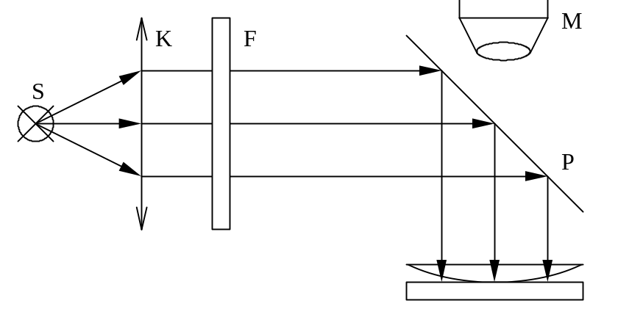

Darbo eiga

- Kondensoriumi gauname lygiagrečių šviesos spindulių pluoštą. Vamzdžio viršuje esančia rankenėle atstumą tarp šviesos šaltinio ir kondensoriaus parenkame tokį, kad žiūrono okuliaro regėjimo laukas būtų vienodai apšviestas.
- Gauname interferencinį vaizdą, kai į optinę sistemą krinta natūrali šviesa. Sukinėdami žiūrono okuliarą, jo regėjimo lauke gauname ryškius brūkšnelius. Tada okuliarą pasukame tai, kad ilgas viengubas brūkšnelis būtų vertikalus. Gauname ryškius ir kontrastingus Niutono žiedus. Šliaužiklio sraigtu stumdome plokščiai iškilą lęšį ir stiklinę plokštelę skersai mikroskopo staliuko, o mikrometriniu sraigtu – išilgai jo, ir okuliaro regėjimo lauko centre gauname interferencinio vaizdo tamsią dėmę. Sraigtais prispaudžiančiais plokščiai iškilą lęšį prie plokštelės, atsargiai sureguliuojame tokią lęšio padėtį, kad Niutono žiedų centre tamsi dėmė būtų mažiausia.
- Darbų vadovas nurodo filtrą F ir didžiausio k₁-ojo tamsaus žiedo numerį. Sukdami mikrometrio sraigtorankenėlę, žiūrono okuliaro regėjimo lauke matomą vertikalų brūkšnį sutapdiname su nurodyto tamsaus žiedo kairiosios dalies viduriu ir atskaitome mikroskopo padetį t_{k} (sveikuosius milimetrus liniuotėje, o šimtasisas milimetro dalis mikrometrinio sraigto būgnelio skalėje). Naudodamiesi pateiktomis išraiškomis nustatome kitų tamsių žiedų eilės numerius ir atliekame jų kairiųjų dalių analogiškus matavimus. Sutapdinę vertikalų brūkšnį su tų pačių eilių žiedų dešiniosios dalies viduriu, atskaitome mikroskopo padetį t_{d}.
- 3-ame punkte nurodytus matavimus atliekame su kitos spalvos filtru. Gautų matavimų rezultatus įrašome į lentelę.

Darbo rezultatai

Spalva | Tamsaus žiedo eilės nr. | Mikr. padėtis tk. | Mikr. padėtis td. | Žiedo spindulys r | Bangos ilgis λ | Aritm. vid.
Mėlyna | 5 | 21.95 | 38.23 | 8.14 | 360.449 | 363,68
Mėlyna | 3 | 23.73 | 36.46 | 6.355 | 360.449 | 363,68
Mėlyna | 4 | 22.7 | 37.38 | 7.34 | 366.912 | 363,68
Mėlyna | 2 | 24.87 | 35.39 | 5.26 | 366.912 | 363,68
Raudona | 5 | 20.43 | 39.51 | 9.54 | 510,627 | 513,28
Raudona | 3 | 22.60 | 37.37 | 7.385 | 510,627 | 513,28
Raudona | 4 | 21.40 | 38.52 | 8.56 | 515,933 | 513,28
Raudona | 2 | 24 | 36.07 | 6.035 | 515,933 | 513,28

Literatūra

- Javorskis B., Detlafas A. Fizikos kursas. – Vilnius: Mintis, 1975. – T.3. – P.101-117.
- Tamašauskas A., Vosylius J. Fizika. – Vilnius: Mokslas, 1989. – T.2. – P.142 – 150.

